TSNmoodle: Wahr/Falsch
Moodle ist darauf eingerichtet, eine Vielzahl von Fragen zu verwalten, aus denen Sie unterschiedliche Tests zusammenstellen. Die Fragen können für einen Kurs zu einem Thema erfasst werden oder im ganzen Moodle-System zur Verfügung stehen.
Der Fragetyp „Wahr/Falsch“ enthält außer der Frage die zwei Optionsschaltflächen WAHR und FALSCH. Der Teilnehmer hat sich für eine der beiden Auswahlmöglichkeiten zu entscheiden.
Klicken Sie dazu im Block „Administration“ den Eintrag „Fragen“
Wählen Sie zuerst eine „Kategorie“ oder Unterkategorie (z.B. Lernfeld BU/GW) aus, der die Frage zugordnet werden soll und klicken Sie anschließend unter „Eine neue Frage auswählen“ auf den Fragetypen „Wahr/Falsch“ (Abbildung 1).
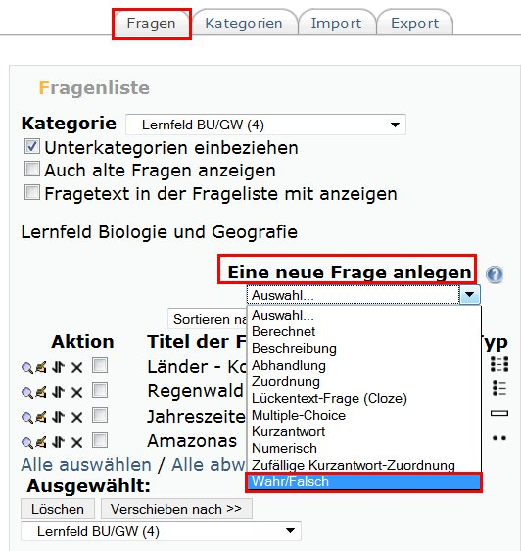
Abb. 1
Grundeinträge: Es öffnet sich ein Bearbeitungsfenster, in dem Sie zunächst die Grundeinträge „Titel der Frage“ und „Fragetext“ vornehmen. Bitte berücksichtigen Sie, dass der „Fragetext“ als Aussage bzw. Behauptung formuliert werden muss, z.B. „Der Amazonas ist der längste Fluss der Welt“ (Abbildung 2).

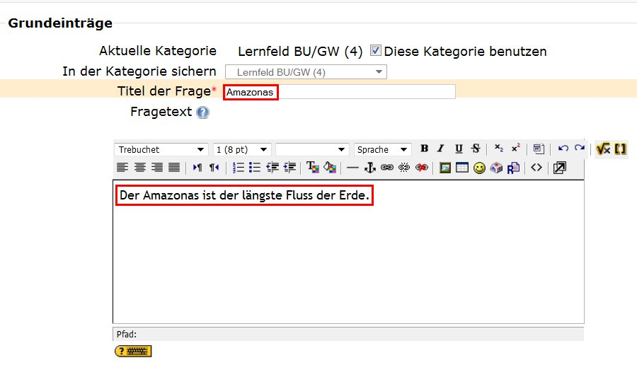
Abb. 2
Der Amazonas ist nicht der längste Fluss der Welt. Die angeführte Aussage ist also falsch, daher muss die „Positive Bewertung“ für „Falsch“ eingegeben werden (Abbildung 3).
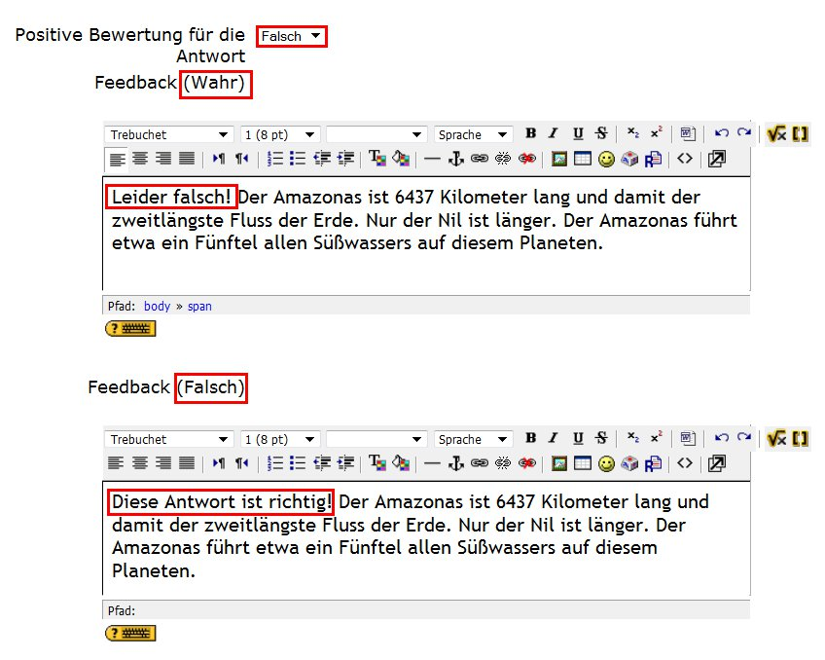
Abb. 3
Versuchen Sie immer ein konstruktives „Feedback“ einzugeben und nicht nur „Richtig“ oder „Falsch“ zu schreiben. Im oben angeführten Beispiel wird das Feedback „Wahr“ angezeigt, wenn der Lernende FALSCH gewählt hat. Das Feedback „Falsch“ wird angezeigt, wenn er sich für WAHR entschieden hat (Abbildung 4).
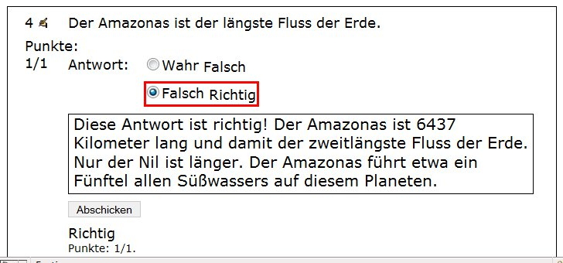
Abb. 4
Im nächsten Beispiel wird das Feedback „Wahr“ angezeigt, wenn der Lernende WAHR gewählt hat. Das Feedback „Falsch“ wird angezeigt, wenn er sich für FALSCH entschieden hat (Abbildung 5).
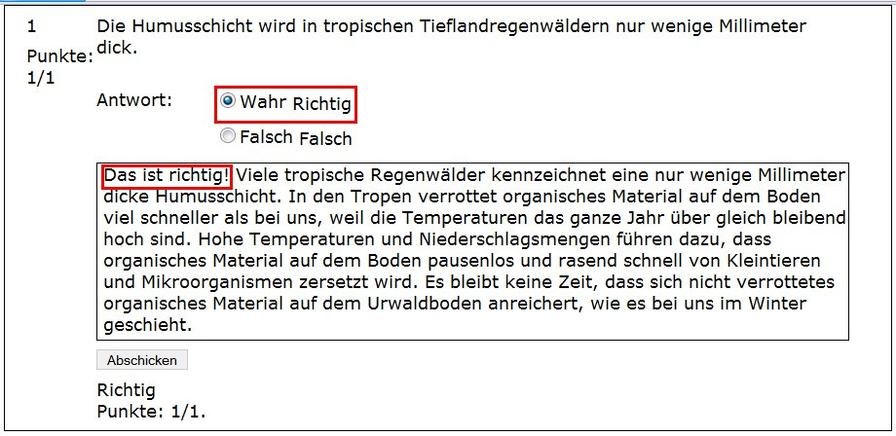
Abb. 5
Wenn Sie alle Einstellungen für Ihre neue Frage getroffen haben, klicken Sie auf den Button „Änderungen speichern“ ganz unten auf der Konfigurationsseite. Es erscheint die Fragenliste mit den bereits erstellten Fragen (Abbildung 5).
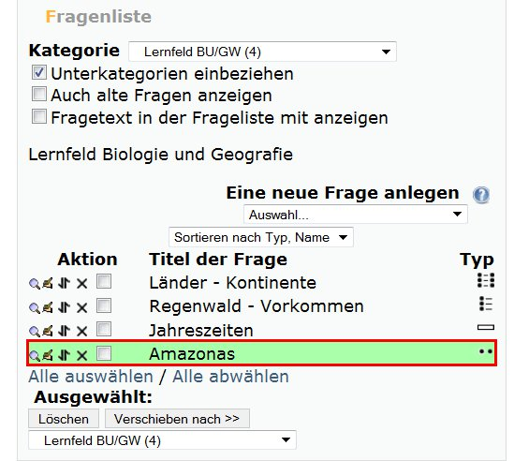
Abb. 5
Das Symbol für den Fragetypen „Wahr/Falsch“ sieht folgendermaßen aus:
